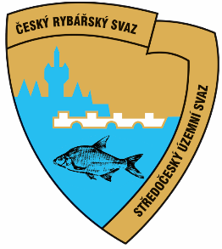

Závazná přihláška
na kurz hlavní vedoucí letních táborů

Kurz je akreditován Ministerstvem školství, mládeže a tělovýchovy. Každý účastník obdrží osvědčení o absolvování.

Jméno a příjmení účastníka: ……………………………………………………………………
Adresa trvalého bydliště účastníka: ……………………………………………………………
Datum a místo narození: …………………………………………………………………………
Vyslán místní organizací: ……………………………………………………………………….

Organizaci kurzu zajišťuje odbor mládeže Středočeského územního svazu.

Vyplněné přihlášky zasílejte nejpozději do 31.3.2019! na e-mail: rybari@crs-sus.cz nebo na adresu sekretariátu – ČRS, z. s., Středočeský územní svaz, K Novým domkům 82, 159 00 Praha 5 – Lahovice.
Bližší informace na tel: 777 172 067

